Волшебный мир квиллинга
Квиллинг - способ создания великолепных композиций при помощи скручивания длинных тонких полосок цветной бумаги. Изящные цветы, бабочки, пчелы, объемные композиции, картины, украшения для фоторамок и коробочек, природные композиции, портреты и др. - всё это может быть исполнено в необычной технике - квиллинг.

Что развивает квилинг

В настоящее время искусство работы с бумагой в детском творчестве не потеряло своей актуальности. Бумага остается инструментом творчества, который доступен каждому.
Бумажная филигрань это – старинная техника обработки бумаги,
распространенная и в наше время, получившая название “квиллинг”. “Квиллинг” открывает дошколятам путь к творчеству, развивает их фантазию, художественные возможности, формирует речевую активность, помогает справиться с речевыми проблемами.
Квиллинг (в переводе с англ. обозначает – БУМАГОКРУЧЕНИЕ) - искусство скручивать длинные и узкие полоски бумаги в спиральки, видоизменять их форму и составлять из полученных деталей объемные или плоскостные композиции.
С бумагой у нас связано представление о непрочности и недолговечности. Но квиллинг опровергает это утверждение – на филигранную объёмную подставку можно поставить, к примеру, чашку или положить тяжелую книгу, и ни один завиток бумажного кружева при этом не пострадает. Можно собрать из бумажных элементов вазу для конфет и спокойно использовать её по назначению — не развалится и не сломается.
Следовательно, квиллинг — это возможность увидеть необычные возможности обычной разноцветной бумаги бумаги.
Известно, что бумага — первый материал, из которого дети начинают мастерить, творить, создавать неповторимые изделия. Она известна всем с раннего детства. Устойчивый интерес детей к творчеству из бумаги обуславливается ещё и тем, что данный материал даёт большой простор творчеству. Бумажный лист помогает ребёнку ощутить себя художником, дизайнером, конструктором, а самое главное — безгранично творческим человеком.
Бумага попадает в руки ребенка с самого раннего детства, и он самостоятельно создает из нее образы своего внутреннего мира. Обычный материал — бумага — приобретает новое современное направление, им можно работать в разных техниках.
Бумага. Бумага должна быть цветной с двух сторон. Подходит цветная бумага для принтеров «Радуга». Готовые нарезанные полоски бумаги можно купить в специальных магазинах. Если же такой возможности нет, то можно полоски нарезать самим. Ширина полосок для квиллинга, обычно, 3—7 мм.
В процессе работы в технике «квиллинг”, дети постоянно совмещают и объединяют в одно целое все компоненты бумажного образа: материал, изобразительное и цветовое решение, технологию изготовления, назначение и др.
Квилинг помогает овладеть:

- Различными приемами работы с бумагой.
- Знакомит детей с основными геометрическими понятиями: круг, квадрат, треугольник, угол, сторона, вершина и т.д.
- Обогащает словарь ребенка специальными терминами.

Квилинг развивает:
- Внимание, память, логическое и пространственное воображения.
- Мелкую моторику пальцев рук и глазомер.
- Художественный вкус, творческие способности и фантазии детей.
- Способность работать руками, приучать к точным движениям пальцев, совершенствовать мелкую моторику рук, развивать глазомер.
- Пространственное воображение.
Квилинг воспитывает:
- Интерес к искусству квиллинга.
- Культуру труда; совершенствует трудовые навыки.
- Умение играть в коллективе, расширяет коммуникативные способности детей.
- Аккуратность, умение бережно и экономно использовать материал, содержать в порядке рабочее место.

Что нам потребуется:
Бумага для квиллинга
В продаже можно найти специальную бумагу для квиллинга. Она продается как цельными листами, так и уже готовыми полосками. Если у вас нет возможности приобрести такую бумагу, можете воспользоваться обычной двусторонней. Главное, чтобы эта бумага была прокрашена внутри.
В качестве основы для поделок (картин, открыток) следует использовать обычный белый или цветной картон не имеющий гладкую (глянцевую поверхность), либо, на картонную основу приклеить подложку из шероховатого материала, например обойного листа. Таким образом сцепление картона и изделия будет наиболее прочным и долговечным.
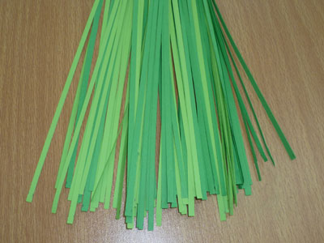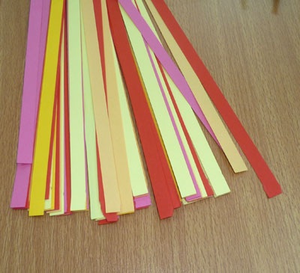
Инструменты для квиллинга
Основной вид деятельности в квиллинге - это закручивание бумажных полосок. Накручивать их можно на зубочистки, спицы для вязания, стержень от шариковой ручки. Удобнее всего работать со специальным инструментом для квиллинга.
Клей
Чаще всего для квиллинга используют клей ПВА. Выбирайте тюбики с тонким носиком - дозатором.
Занимайтесь квиллингом вместе со своим ребёнком, поверьте, это принесёт вам радость и приятные ощущения от совместно проведённого времени, позволит лучше понять и узнать своего малыша.
Удачи вам в начинаниях!

